Projeto

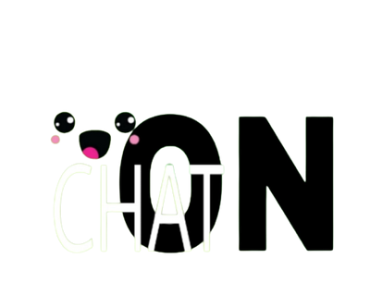

APLICAÇÃO WINDOWS FORMS - C#

19/06/2023

ChatOn

**03**

**04**

**05**

**06**

**07**

**08**

QUEM SOMOS OBJETIVOS

TECNOLOGIA UTILIZADA

DIAGRAMA IMPLEMENTAÇÃO DIAGRAMA IMPLEMENTAÇÃO DIAGRAMA CASOS DE USO

|  |  |
| --- | --- |
|  |  |
|  |  |
|  |  |
|  |  |
|  |  |
|  |  |

**índice**

**9**

**10**

**11**

**12**

**13**

**14**

DIAGRAMA CLASSES

DIAGRAMA SEQUÊNCIA DIAGRAMA SEQUÊNCIA DIAGRAMA SEQUÊNCIA DIAGRAMA ATIVIDADE DIAGRAMA ATIVIDADE

|  |  |
| --- | --- |
|  |  |
|  |  |
|  |  |
|  |  |
|  |  |
|  |  |

|  |  |
| --- | --- |
| **15** | MODELAGEM BANCO DE DADOS |
| **16** | MODELAGEM BANCO DE DADOS |
| **17** | MODELAGEM BANCO DE DADOS |
| **18** | DOCUMENTAÇÃO DE REQUISITOS |
| **19** | CONCLUSÃO |

ChatOn

**Quem Somos**

SOMOS UM GRUPO DE ESTUDANTES DE ANÁLISE E DESENVOLVIMENTO DE SISTEMAS DO INSTITUTO FEDERAL DE CIÊNCIAS E TECNOLOGIA DE BARRETOS, COMPROMETIDOS EM APLICAR NOSSOS CONHECIMENTOS E HABILIDADES PARA DESENVOLVER SOLUÇÕES INOVADORAS E FUNCIONAIS.

NOSSO OBJETIVO É APRESENTAR UMA DOCUMENTAÇÃO DETALHADA DE UM PROJETO VOLTADO PARA A CRIAÇÃO DE UMA APLICAÇÃO DE CHAT UTILIZANDO WINDOWS FORMS E C#

AO EMBARCAR NESTE PROJETO, ESTAMOS COMPROMETIDOS EM CRIAR UMA APLICAÇÃO DE CHAT QUE SEJA TRANSPARENTE, FÁCIL DE USAR, INTUITIVA E COM UM DESIGN ATRATIVO. DESEJAMOS PROPORCIONAR AOS USUÁRIOS UMA EXPERIÊNCIA DE COMUNICAÇÃO DINÂMICA E ENVOLVENTE, CAPAZ DE FACILITAR A TROCA DE MENSAGENS EM TEMPO REAL.

PROGRAMADORES

RENAN IAGO CHAVES

### AMERSON SAMUEL OLIVEIRA MACIEL JONATHAN RODRIGUES BERNARDES

ANALISTAS

### ELIEZER ALMEIDA DE ARAUJO PEDOR HENRIQUE SANTOS MORAIS

ChatOn

# Objetivos

ESTES SÃO OS PRINCIPAIS OBJETIVOS DESTE PROJETO

O PROJETO EM QUESTÃO TEM COMO OBJETIVO DESENVOLVER UMA APLICAÇÃO DE CHAT UTILIZANDO O WINDOWS FORMS DO VISUAL STUDIO E A LINGUAGEM DE PROGRAMAÇÃO C#. A PROPOSTA PRINCIPAL É CRIAR UMA PLATAFORMA DE COMUNICAÇÃO QUE SEJA TRANSPARENTE, FÁCIL DE USAR, INTUITIVA E COM UM DESIGN ATRATIVO.

**OBJETIVO 1**

OFERECER UMA INTERFACE AMIGÁVEL E INTUITIVA, PERMITINDO QUE OS USUÁRIOS POSSAM INTERAGIR DE FORMA SIMPLES E DIRETA, SEM COMPLICAÇÕES DESNECESSÁRIAS. ATRAVÉS DA UTILIZAÇÃO DO WINDOWS FORMS, SERÁ POSSÍVEL CRIAR UMA APLICAÇÃO COM ELEMENTOS VISUAIS ATRAENTES E DE FÁCIL COMPREENSÃO, PROPORCIONANDO UMA EXPERIÊNCIA AGRADÁVEL AOS USUÁRIOS.

**OBJETIVO 2**

ALÉM DISSO, A TRANSPARÊNCIA É OUTRO ASPECTO FUNDAMENTAL A SER CONSIDERADO NESSE PROJETO. BUSCA-SE DESENVOLVER UMA APLICAÇÃO CONFIÁVEL E SEGURA, ONDE A PRIVACIDADE DOS USUÁRIOS SEJA PRESERVADA. SERÃO ADOTADAS MEDIDAS PARA GARANTIR A PROTEÇÃO DOS DADOS E A AUTENTICAÇÃO ADEQUADA DOS USUÁRIOS, DE MODO A OFERECER UM AMBIENTE SEGURO PARA A TROCA DE MENSAGENS.

**OBJETIVO 3**

ChatOn

**Tecnologias**

TECNOLOGIAS UTILIZADAS NA ELABORAÇÃO DO PROJETO

## Visual Studio(IDE)

O VISUAL STUDIO É UMA PODEROSA FERRAMENTA DE DESENVOLVIMENTO INTEGRADO (IDE) FORNECIDA PELA MICROSOFT. ELE OFERECE RECURSOS AVANÇADOS PARA EDIÇÃO DE CÓDIGO, DEPURAÇÃO, TESTES E IMPLANTAÇÃO. COM SUPORTE A VÁRIAS LINGUAGENS DE PROGRAMAÇÃO, INCLUINDO C#, É UMA ESCOLHA POPULAR PARA O DESENVOLVIMENTO DE APLICATIVOS WINDOWS FORMS.

## PicsArt

O PICSART É UM APLICATIVO DE EDIÇÃO DE IMAGENS AMPLAMENTE UTILIZADO. ELE OFERECE RECURSOS AVANÇADOS DE EDIÇÃO, COMO FILTROS, EFEITOS, FERRAMENTAS DE RECORTE, SOBREPOSIÇÕES, ENTRE OUTROS. O USO DO PICSART PODE SER RELEVANTE PARA ESTE PROJETO CASO SEJA NECESSÁRIO MANIPULAR OU PERSONALIZAR IMAGENS, COMO A IMAGEM DE PERFIL DOS USUÁRIOS NO APLICATIVO DE CHAT.

## Diagrams.net

O DIAGRAMS.NET, ANTERIORMENTE CONHECIDO COMO DRAW.IO, É UMA FERRAMENTA ONLINE PARA CRIAÇÃO DE DIAGRAMAS E FLUXOGRAMAS. ELA FORNECE UMA AMPLA GAMA DE RECURSOS PARA CRIAR DIAGRAMAS VISUAIS, INCLUINDO DIAGRAMAS DE CLASSES, FLUXOGRAMAS, DIAGRAMAS DE SEQUÊNCIA, ENTRE OUTROS. PODE SER ÚTIL NO PROJETO PARA CRIAR DIAGRAMAS DE CLASSE OU OUTROS TIPOS DE DIAGRAMAS QUE AUXILIEM NA COMPREENSÃO E VISUALIZAÇÃO DA ESTRUTURA DO APLICATIVO DE CHAT.

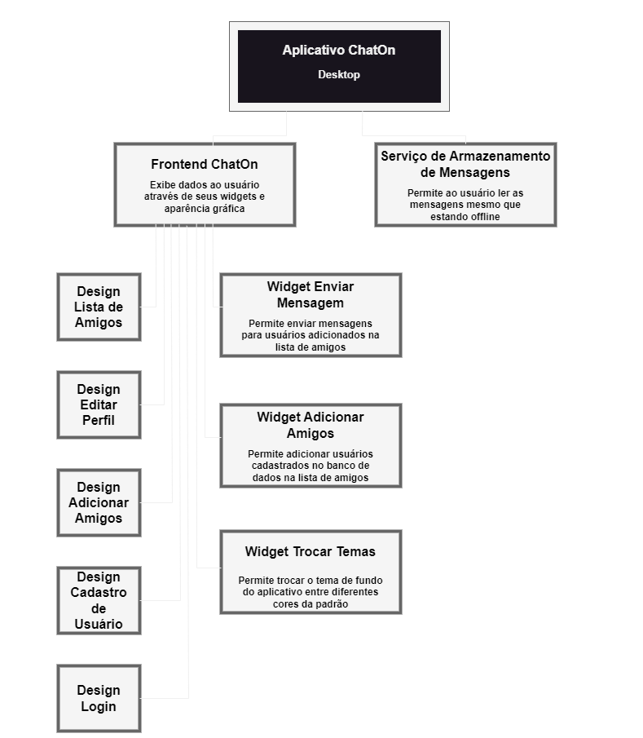ChatOn

# Diagrama de Implementação

Diagrama de Implementação do projeto ChatOn

ChatOn

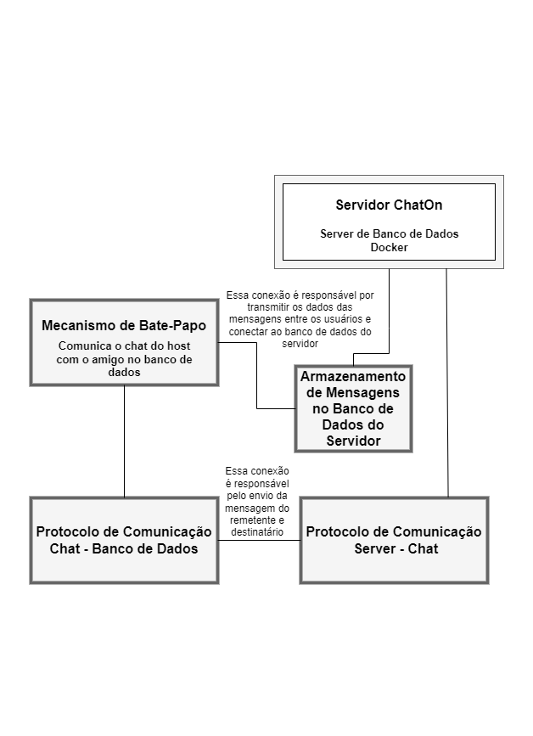

# Diagrama de Implementação

Diagrama de Implementação do projeto ChatOn

ChatOn

# Diagrama de Casos de Uso

Diagrama de Casos de uso do Projeto ChatOn

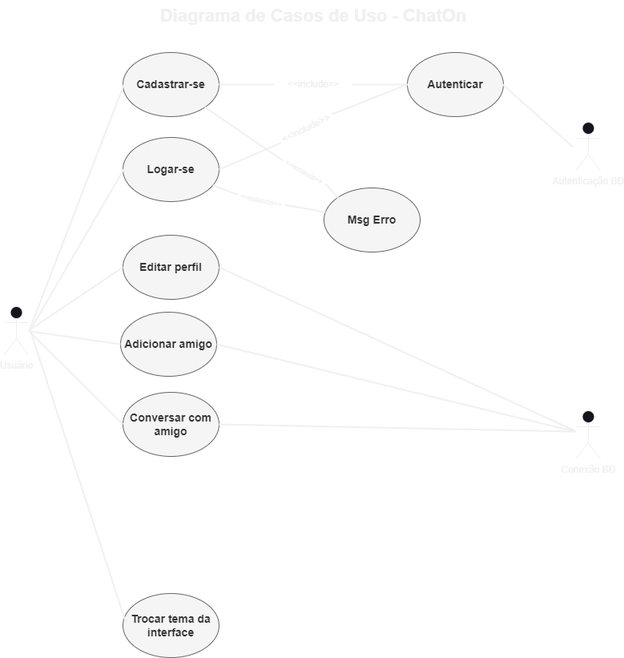

ChatOn

# Diagrama de Classes

Diagrama de Classes do projeto ChatOn

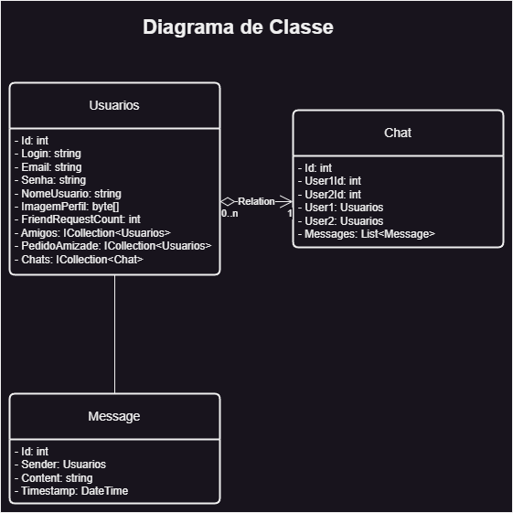

ChatOn

# Diagrama de Sequência

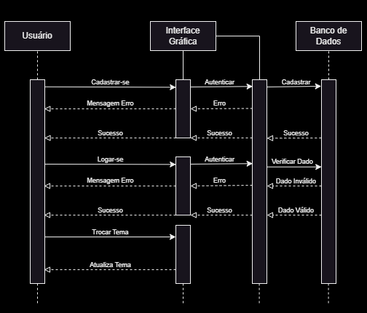Diagrama de Sequência do Projeto ChatOn

ChatOn

# Diagrama de Sequência

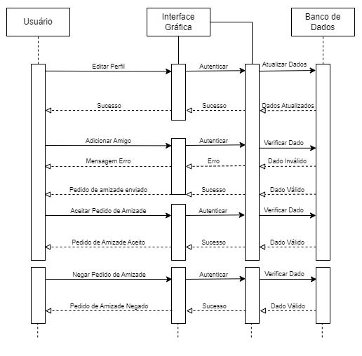Diagrama de Sequência do projeto ChatOn

ChatOn

# Diagrama de Sequência

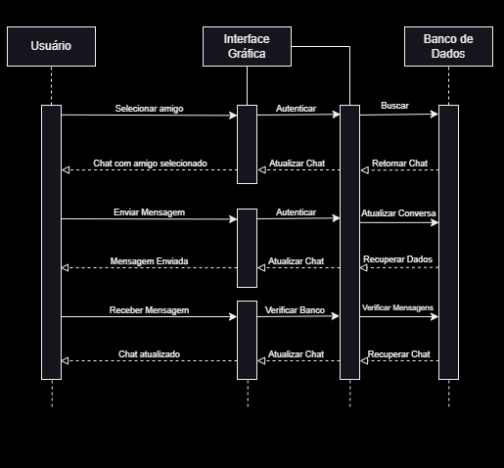Diagrama de Sequência do Projeto ChatOn

ChatOn

# Diagrama de Atividade

Diagrama de Atividade do projeto ChatOn

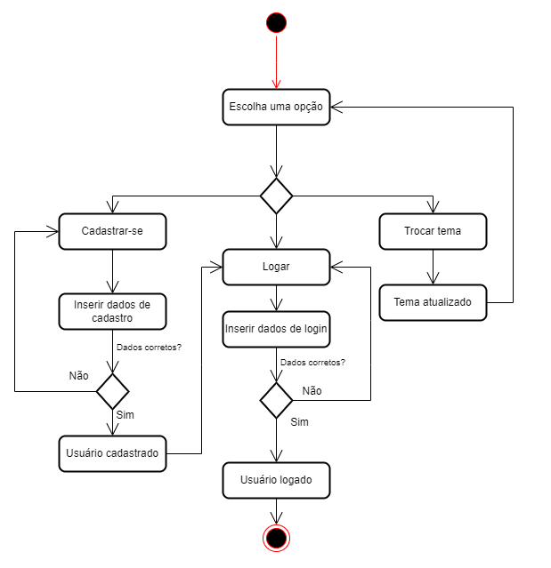O DIAGRAMA A SEGUIR REPRESENTA UM DIAGRAMA DE ATIVIDADE ANTES DO USUÁRIO ESTAR LOGADO NO PROGRAMA, OU SEJA, AS ATIVIDADES QUE SÃO EXERCIDAS ANTES DO USUÁRIO LOGAR, SERÃO DISPONIBILIZADAS AQUI.

ChatOn

# Diagrama de Atividade

Diagrama de Atividade do Projeto ChatOn

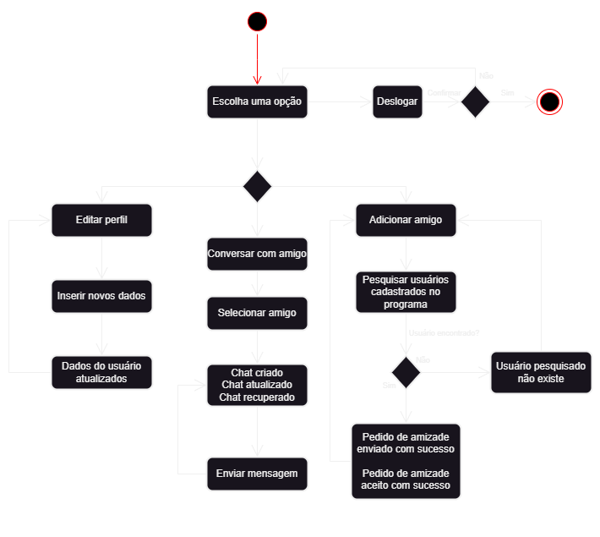O DIAGRAMA A SEGUIR REPRESENTA UM DIAGRAMA DE ATIVIDADE APÓS O USUÁRIO ESTAR LOGADO NO PROGRAMA, OU SEJA, AS ATIVIDADES QUE SÃO EXERCIDAS APÓS O USUÁRIO LOGAR, SERÃO DISPONIBILIZADAS AQUI.

ChatOn

# Modelagem do Banco de Dados

Modelagem do Banco de Dados

A MODELAGEM DO BANCO DE DADOS FOI DIVIDIDA EM 4 CLASSES, DENTRE ELAS SÃO:

A CLASSE USUÁRIOS É A CLASSE PRINCIPAL QUE IRÁ ARMAZENAR O LOGIN, EMAIL, NOME DE USUÁRIO, SENHA, IMAGEM DE PERFIL, LISTA DE AMIGOS, PEDIDOS DE AMIZADE E CHAT PARA CADA AMIGO. AQUI É DEFINIDO A JUNÇÃO DAS 3 PRINCIPAIS CLASSES PARA FAZER COM QUE O PROGRAMA DE FATO FUNCIONE COMO FORA PLANEJADO E DOCUMENTADO.

**USUÁRIOS**

A CLASSE CHAT É A CLASSE QUE CONTÉM O SEU PRÓPRIO ID E O ID DOS DOIS USUÁRIOS QUE ESTÃO CONVERSANDO ENTRE SI, ALÉM DE ARMAZENAR UMA LISTA DE MENSAGENS DE CADA USUÁRIO DENTRO DELA MESMA, PARA FACILITAR A LEITURA E RECUPERAÇÃO DA CONVERSA QUANDO UM USUÁRIO MIGRA DE UMA CONVERSA PARA OUTRA.

**CHAT**

A CLASSE MESSAGE É UMA CLASSE QUE POSSUI UM ID PRÓPRIO, O USUÁRIO QUE ENVIOU A DETERMINADA MENSAGEM, UMA STRING COM O CONTEÚDO DA MENSAGEM E UM DATETIME TIMESTAMP PARA PEGAR O HORÁRIO COM A QUAL A MENSAGEM FOI ENVIADA.

**MESSAGE**

A CLASSE TEMASETTINGS É UMA CLASSE QUE PEGA DUAS CORES, UMA COR PARA O MENU DO PROGRAMA E OUTRA COR PARA O FUNDO DO PROGRAMA, PARA PODER SER POSSÍVEL OCORRER A MODIFICAÇÃO DOS TEMAS NO PROGRAMA, MUDANDO PARA TEMA ESCURO, TEMA VERDE, TEMA AZUL ENTRE OUTROS, DANDO UMA DIVERSIDADE A MAIS NA INTERFACE DO PROGRAMA PARA O USUÁRIO.

**TEMASETTINGS**

ChatOn

# Modelagem do Banco de Dados

Modelagem do Banco de Dados

ESSA MODELAGEM, ALÉM DAS 4 CLASSES QUE DEVEM SER CRIADAS NO PROGRAMA, VAO CRIAR 4 TABELAS NO BANCO DE DADOS.

VEJA O EXEMPLO ABAIXO DE COMO A TABELA DBO.USUARIOS DEVE SER:

Id

1

Login

fulano

Email

fulano@gm ail.com

Senha

fulano123

NomeUsuario

fulanu

ImagemPerfil

<Dados binários>

PedidoAmiza de

0

|  |  |  |  |  |  |  |
| --- | --- | --- | --- | --- | --- | --- |
|  |  |  |  |  |  |  |
|  |  |  |  |  |  |  |

HÁ TAMBÉM A TABELA DBO.CHAT QUE É A TABELA BASEADA NA CLASSE CHAT, QUE GUARDA O VALOR DO ID DE AMBOS USUÁRIOS CONVERSANDO ENTRE SI COM UM CHAT ÚNICO CRIADO COM UMA ID APENAS PARA OS DOIS USUÁRIOS.

VEJA O EXEMPLO ABAIXO DE COMO A TABELA DBO.CHAT DEVE SER:

Id

1

User1Id

1

User2Id

2

|  |  |  |
| --- | --- | --- |
|  |  |  |
|  |  |  |

ChatOn

# Modelagem do Banco de Dados

Modelagem do Banco de Dados

HÁ TAMBÉM A TABELA DBO.MESSAGE QUE É A TABELA BASEADA NA CLASSE MESSAGE, QUE GUARDA O ID DE QUEM MANDOU A MENSAGEM, O CONTEÚDO, O ID DO CHAT E O HORÁRIO QUE A MENSAGEM FOI ENVIADA.

VEJA O EXEMPLO ABAIXO DE COMO A TABELA DBO.MESSAGEDEVE SER:

Id

1

SenderId

fulano

Content

[fulano@gmail.co](mailto:fulano@gmail.co) m

TimeStamp

fulano123

ChatId

fulanu

HÁ TAMBÉM A TABELA DBO.USUARIOS, QUE É A TABELA QUE GUARDA O ID DO AMIGO E A QUANTIDADE DE PEDIDOS QUE O USUÁRIO TEM PENDENTES PARA ACEITAR.

VEJA O EXEMPLO ABAIXO DE COMO A TABELA DBO.USUARIOSDEVE SER:

AmigosId

1

User2Id

0

ChatOn

# Documento de Requisitos

Documentação de requisitos

Na documentação de requisitos, foram levantadas questões sobre como elaborar o projeto para criar uma linha a se seguir do desenvolvimento, e se necessário fazer alterações que possam facilitar o entendimento de criação do projeto.

Alguns requisitos levantados para a elaboração deste projeto foram:

OBJETIVO DO SISTEMA DE COMUNICAÇÃO

Voltado apenas ao diálogo entre duas pessoas, com apenas mensagens de texto e uso contínuo diário, com um nível de segurança dotado de um login e uma senha única para cada tipo de usuário, com autenticação de email e senha para evitar confusão entre os usuários que tenham nomes idênticos ou parecido.

O meio de comunicação utilizado pelo sistema será de rede local e banco de dados para armazenar as informações de cada usuário e cada conversa que criarem entre si.

Para melhor experiência de usuário com o sistema, uma possibilidade de alterar o tema de fundo da aplicação também será implementado, junto também de ser possível realizar alterações no perfil do usuário, sendo essas o nome de usuário, senha e imagem de perfil.

Necessário também implementação de um sistema que possa adicionar usuários diferentes a uma lista de amigos, posteriormente sendo possível a comunicação entre si.



ChatOn

TIAGO ALEXANDRE DOCUSSE

Professor

Alunos

AMERSON SAMUEL OLIVEIRA MACIEL - Programador

ELIEZER ALMEIDA DE ARAUJO - Analista

JONATHAN RODRIGUES BERNARDES - Programador

PEDRO HENRIQUE SANTOS MORAIS - Analista

RENAN IAGO CHAVES - Programador

© ChatOn. 2023